المحاضره الاولى

ماهي المشكله الاقتصادية ؟
الموارد الاقتصادية ( محدودة ) مقارنه مع الحاجات ( غير المحدودة )
وتسمى أيضاَ ( الندرة )
الندرة : تعني عدم كفاية الموارد المتاحة لإشباع ( جميع ) الاحتياجات والرغبات الانسانية
الندرة >ــــــ< المشكله الاقتصادية
حاجيات الانسان قديماً <<< شئ ثانوي او كماليه
حاجيات الانسان حديثاً <<< شئ أساسي

تعريف علم الاقتصاد :
يوصف بأنه ينتمي إلى ::
- العلوم ( الاجتماعية ) ـــــــ تدرس ( المجتمعات )
- العلوم ( الانسانية ) ـــــــ تدرس ( الانسان )
- العلوم ( الطبيعية ) ـــــــــ تدرس (الطبيعة )
- العلوم ( المجردة الدقيقة ) ــــــ مثل ( الرياضيات )
ويدرس :
المجتمع ـــــــ من ناحية اقتصادية
الانسان ــــــ من ناحية سلوكياته الاقتصادية

إذاً :: علم الاقتصاد يدرس توظيف ( يعني استغلال كل شئ متاح او متوفر بشكل جيد ) الموارد الاقتصادية أو عناصر الانتاج .
عناصر الانتاج عددها ( 4 ) عناصر :
- العمل
- المال
- الموارد الطبيعية
- التنظيم

- لماذا يتم توظيف عناصر الانتاج والموارد الاقتصاديه بشكل أمثل وبطريقة سليمة ؟
_ لإنتاج السلع والخدمات وهي ( ضرورية ) والتي تشبع حاجات أفراد المجتمع المتعددة .

تعريف آخر لعلم الاقتصاد :
العلم الذي يبحث في الطريقة المثلى لإستغلال الموارد النادرة بحيث يتم تحقيق أكبر قدر ممكن من حاجات المجتمع أي ( تحقيق أعلى مستوى من رفاهية المجتمع )

ينقسم علم الاقتصاد الى جزئين :
- اقتصاد جزئي :
وهو دراسه الاقتصاد على مستوى ( وحدة اتخاذ القرار ) ـــــ أي شئ فيه سلوك مستهلك او منشأه او اسوااق سلع وعناصر انتاج يعني تبع الاقتصاد الجزئي
عناصر الاقتصاد الجزئي ( 3 ) :
1-المستهلك , 2-المنتج , 3- السوق

- الاقتصاد الكلي :
يدرس الاقتصاد على مستوى ( الكلي ) ينصب اهتمامه ــــ بكل شئ فيه كلمة كلي او عام وتضخم ونمو اقتصادي ودولي

انواع النظاام الاقتصادي ( 3 أنواع ) :
- الاسلامي
- الاشتراكي
- الرأس مالي
الاقتصاد الكلي = النظام الاقتصادي ( الرأس مالي )

مدارس علم الاقتصاد :
- الكلاسيكية
- الكينزية
- النقدية الحديثة
- التوقعات الرشيدة

- الكلاسيكية :
مؤسسها : آدم سميث
أفكارها :
- اليد الخفية " الاسعار " ـــ تحرك النشاط الاقتصادي
- قانون ساي
- الحركه الاقتصادية ( عدم حاجة الدوله للتدخل )

- الكينزية :
مؤسسها : جونن مينارد كينز
أفكارها :
- توازن الاقتصاد عند مستوى اقل من التوظف الكامل في حالة ( الكساد )
- ضرورة تدخل الحكومة
الكساد : تفوق ( العرض ) على ( الطلب)

- النقدية الحديثة :
مؤسسها : ميلتون فريدمان
أفكارها :
- التضخم ظاهرة نقدية
- السياسة المالية اذا لم تدعمها السياسة النقدية مالها أي ( فاعلية )
التضخم : تفوق الكتلة ( النقدية ) على الكتلة ( السلعية )

- التوقعات الرشيدة :
مؤسسها : روبرت لوكاس & توماس سيرجيت
أفكارها :
السياسات الاقتصادية ( غير المتوقعة ) هي التي تؤثر في ( المتغيرات الاقتصادية الحقيقة )

النمو الاقتصادي :
زيادة مستمرة في الناتج القومي الحقيقي من سنة الى سنة

استمرار النمو الاقتصادي مرهون بــ :
- تنمية الموارد ( النفطية , رأس المال البشري , رأس المال المادي )
- زيادة رأس المال البشري ( تعليم , تدريب , بعثات , تكوين )
- زيادة رأس المادي ( التكنولوجيا , الآلآت )
- التقدم التقني :
- الاستثمار في البحوث والتطوير ( بهدف ) استخدام تقنيات احدث في الانتاج

في النمو الاقتصادي ينتقل منحنى امكانيات الانتاج إلى ( الخارج ) جهة ( اليمين ) نتيجة ( زيادة رصيد الاقتصاد ) من ( الموارد ) خاصة ( الرأس مالية ) أو ( بالتقدم التقني )

التدفق الدائري للإنتاج والدخل :
مستوى الاداء الاقتصادي لأي بلد يعتمد على ( تدفق الدخل والانتاج ) بين ( القطاعات الرئيسية الاربعة )
القطاعات الرئيسية الأربعة ( 4 ) :
- الاسر ( تستهلك )
- المؤسسات ( تنتج )
- البنوك ( تمول)
- الحكومة ( تنظم )

التبادل بين قطاع المنتجين وقطاع المستهلكين عن طريق ( اسواق عوامل الانتاج , واسواق السلع والخدمات ) بإفتراض ( عدم الادخار )

عملية المبادلة بين القطاعين تمثل ( القاعدة الاساسية ) لــ ( تدفق الدخل ) في ( الاقتصاد القومي )

حالة الاحتكار الطبيعي:
هي حالة انفراد منشأة كبيرة واحدة بالسوق في غياب المنافسين

المحاضرة الثانية

الناتج المحلي الاجمالي (GDP) :
القيمة السوقية لجميع السلع والخدمات النهائية المنتجة في قطر معين ( محلياً ) في فترة زمنية معينة

قيمتان للإنتاج المحلي الاجمالي :
- السوقية : قيمة المنتج في ( السوق )
- الغير سوقية : قيمة المنتج في ( المصنع )

- لماذا يجب أن تكون القيمة السوقية ( أكثر ) من القيمة الإنتاجية ..؟!
ليتسنى للمنتج تحقيق تساعده على مواصله ( الإنتاج ) و ( الاستثمار )

توصف جميع السلع والخدمات بأنها ( نهائية ) ,,, موجه مباشره للمستهلك لن توجه إلى إنتاج سلعه أخرى أو استخدام آخر

يعتبر ( الإنتاج المحلي الإجمالي ) من أهم ( المؤشرات الاقتصادية ) المستخدمة لــ ( تحدي مستوى النشاط الاقتصادي واتجاه وسرعة نموه )

القيمة السوقية :
الكمية المنتجة للسلعة أو الخدمة * سعرها الجاري في السوق

الناتج المقوم بالأسعار الجارية يطلق عليه ( الناتج المحلي الإجمالي بالأسعار الجارية ) أو ( الناتج المحلي الاسمي ) أو ( الناتج المحلي الإجمالي الاسمي)

السلع والخدمات النهائية تضم :
- السلع الاستهلاكية
- الصادرات
- السلع الاستثمارية
- الزيادة في المخزون من السلع المختلفة

- لا يمكن حساب الناتج المحلي الإجمالي بالسلع الوسيطة

السلع الوسيطة :
سلع تم إنتاجها في منشأة لتستخدمها منشأة أخرى كعنصر إنتاج في سلعه نهائية

سلع يشتريها (المستهلكون )( نهائية )
سلع ( تصدر ) لدول أخرى ( نهائية )
سلع يشتريها ( المنتجون ) لغرض استخدامها في الإنتاج ( وسيطة )

لا تحسب السلع الوسيطة في حساب الناتج المحلي الإجمالي لعدم الوقوع في خطأ حساب مزدوج ( تستخدم طريقة القيمة المضافة لتجنب الخطأ )
القيمة المضافة : ( مقياس آخر للناتج المحلي الإجمالي )
قيمة الإنتاج – قيمة السلع الوسيطة = قيمة السلعة النهائية

يتسبب الحساب المزدوج في ( تضخيم ) قيمة الناتج المحلي الإجمالي

التوازن الاقتصادي :
حالة من الاستقرار حيث تنعدم القوى الدافعة للتغيير
يتحقق التوازن الاقتصادي في نموذج التدفق الدائري للدخل و الإنفاق ( التدفق يكون بين قطاعين العائلي والأعمال ) عندما يكون ,, الدخل = الإنفاق ,,, على فرض عدم الادخار

وإذا فرضنا الادخار يتحقق توازن الاقتصادي الكلي عندما ,,, الدخل = إجمالي الإنفاق الاستهلاكي والاستثماري
I+C= Y

المدخرات في هذه الحالة تكون متاحة عن طريق القطاع المالي لقطاع الإعمال لتمويل الاستثمار

كيف يؤثر الإنفاق الحكومي بدرجة كبيرة على مستوى النشاط الاقتصادي ؟
عن طريق التأثير في الطلب الكلي
يقسم الإنفاق إلى (2) قسمين :
- الجاري
- الاستثماري

يقصد بــ :
الصادرات : الجزء من الناتج المحلي الإجمالي تم بيعه ( إلى ) الخارج
الواردات : سلع وخدمات تم جلبها ( من ) الخارج

الفرق ( - ) بين الصادرات والواردات يسمى : ( صادرات – واردات ) ( X-M)
- صافي الصادرات
- ميزان تجاري

إذا كانت قيمة :
- صادرات ( أكبر ) واردات ( فائض )
- صادرات ( أقل ) واردات ( عجز )

تقوم المنشآت ببيع الناتج المحلي الإجمالي للمستهلكين من خلال ( أسواق السلع )

الناتج المحلي الإجمالي = إجمالي الإنفاق = إجمالي الدخل المحلي

قياس الناتج المحلي الإجمالي بثلاث طرق :
- الطريقة الناتجة :
الناتج المحلي الإجمالي = مجموع ( السعر * الكمية ) جميع السلع والخدمات النهائية
- طريقة الدخل :
الدخول المتحققة لأفراد المجتمع + الضرائب غير المباشرة + اهتلاكات الأصول الثابتة – الإعانات الحكومية غير المباشرة
- طريقة الإنفاق :
GDP = c + I + G + (X – M )

الناتج المحلي الإجمالي = الإنفاق الاستهلاكي + الإنفاق الاستثماري + الإنفاق الحكومي + ( الصادرات – الواردات )

المحاضرة الثالثة

أول شئ خلوني ابسط لكم الفكرة على أساس لو نسيتو قانون تعرفون كيف تستنتجونه أو تستخرجونه من قانون ثاني من صافي أو مجمل

نعطيكم مثال مبسط قبل ما ندخل بالدرس

الآن عندنا مدينة إجمالي عدد سكانها نفرض = 500 شخص

وإجمالي عدد السعوديين فيها = 300 شخص

وعدد الأجانب = 200 شخص

وعدد الأجانب ممن يمتلكون الجنسية السعودية = 100

العدد الصافي من السعوديين الأصليين = ؟؟

صافي يعني حاجة واحدة بدون أي إضافات أو شوائب

نأخذ عدد السعوديين ونطرح منه عدد الأجانب ممن يمتلكون أو أصحاب الجنسيات السعودية
300 – 100 = 200 شخص ( هذا الصافي من السعوديين يعني اصل وفصل سعودي وارفع راسك )

الآن ندخل بالدرس

الناتج القومي الإجمالي (GNP) :

يشمل الناتج القومي الإجمالي العربي على قيمة جميع السلع والخدمات النهائية المنتجة من قبل الأفراد والشركات العربية ( سواء الإنتاج في داخل الدول العربية أو خارج الدول العربية أهم شئ يكون إنتاج عربي )

الأرباح المتحققة للاستثمارات العربية في الخارج ( جزء ) من الناتج القومي الإجمالي ( العربي )

الأرباح المتحققة للشركات الأجنبية العاملة في الأقطار العربية ( شركات أمريكية أوروبيه هندية أي شركة غير عربيه تشتغل في دوله عربيه ) ( لا تعتبر ولا تحسب من الناتج القومي الإجمالي ( العربي )

الآن ركزوا معي في المحاضرة الثانية تكلمنا عن

الناتج المحلي الجمالي وقلنا انو يحسب لنا قيمة السلع والخدمات في قطر معين بدون تحديد إذا كانت الأرباح من شركات أجنبية أو عربيه لان نبقى الناتج اللي في نفس مكان السكن ماعلينا من أي شئ خارجي

بعكس الناتج القومي الإجمالي من اسمه قومي يعني اللي تبع القوم يعني تبع القبيلة العربية يبقى أي دخل أو أي فلوس تدخل على هاذي القبيلة سواء كانوا في نفس البيت أو بيت ثاني لازم نحسبه تبع الناتج القومي الإجمالي

مثلا انتم في بيتكم 3 أشخاص وخارج البيت 5 أشخاص والكل يشارك في عزبة البيت بالقطية شهرياً كل شخص يدفع على فرض 100 ريال كم راح يدفعون اللي في البيت ؟ يدفعون 300 ريال واللي من خارج البيت يدفعون 500 ريال

300 ريال هذا الناتج المحلي الإجمالي
500 + 300 = 800 ريال الناتج القومي الإجمالي

لو البيت في شغالة ما نحسب فلوسها ليه لأنها تدفع لعزبتها لحالها خارج الحسبة المسكينة

طيب الان يقول لو عوائد الإنتاج الأجنبية في الوطن العربي بقيت ( أقل ) من عوائد عناصر الإنتاج العربية في خارج الوطن العربي راح يكون عندنا الناتج القومي الإجمالي العربي ( أكبر ) من الناتج المحلي الإجمالي

يعني بما انو شغالتكم تدفع 100 واللي خارج البيت يدفعون أكثر منها 300 الناتج القومي الإجمالي يساوي ( 800 ) لقطيه البيت بيكون اكبر من الناتج المحلي للبيت ويساوي 400

طولنا بهاذي النقطة معليش بس عشان توصل بصوره طيبه معكم

الناتج القومي الإجمالي ( GNP)
الناتج المحلي الإجمالي ( GDP)
صافي عوائد عوامل الإنتاج من الخارج (NFI)

الناتج المحلي الإجمالي تعرفون كيف نطلعه من المحاضرة الثانية
والناتج القومي الإجمالي هو المطلوب
إنا صافي عوائد عوامل الإنتاج = عوائد عناصر الإنتاج العربية ( من الخارج ) – عوائد عناصر الإنتاج الأجنبية ( من الداخل )

GNP = GDP + NFI

الدخل المحلي الصافي ( هنا شبيه بمثال السعوديين الأصليين والأجانب )

في طريقة الدخل سابقاٌ كنا نضيف الضرائب غير المباشرة & إهلاكات الأصول الثابتة على أساس نطلع الدخل المحلي الإجمالي لكن هنا نبقى نطلع صافي الدخل بدون أي إضافات لذلك راح نطرح من الدخل المحلي الإجمالي مااضفناه لك ويطلع معنا الصافي

NDI = GDP – ( NIT – D )

NDI = الدخل المحلي الصافي
GDP = الناتج المحلي الإجمالي
NIT = صافي الضرائب غير المباشرة
D = إهلاكات الأصول الثابتة

طيب طلعنا صافي المحلي نبقى الآن صافي القومي
نبقى نطلع الناتج القومي بدون أي إضافات أو زوائد

الناتج القومي الصافي = الناتج القومي الإجمالي – إهلاكات الأصول الثابتة

NNP = GNP – D

NNP = الناتج القومي ( الصافي )

GNP = الناتج القومي ( الإجمالي )

D = اهلاكات الأصول الثابتة

الدخل الشخصي :
مجموع ما يحصل عليه أفراد المجتمع من دخول دون اعتبار لمشاركتهم أو عدم مشاركتهم في الناتج المحلي الإجمالي

عشان نحصل على الدخل الشخصي بنلعب شوويه على صافي الدخل المحلي ونلف عليه يمين وشمال إلى ان نطلع منه شئ في جيبنا مو كل شئ للدولة أي بعد ما يصير

الدخل الشخصي = صافي الدخل المحلي – ( الضرائب على أرباح الشركات + الأرباح غير الموزعة + استقطاعات الضمان الاجتماعي ) + ( مدفوعات الضمان الاجتماعي وتعويضات البطالة والمساعدات الحكومية للأسر الفقيرة + الفوائد على الدين العام )

ليه تم استبعاد كل هاذي الأمور ؟؟

صحيح هي جزء من الدخل لكنها لاتصل لأيدي الأشخاص وبما أنها ما تصل لهم ما نحسبها

طيب الدخل الشخصي هو الدخل المحسوب للأشخاص والدخل اللي يدخل الجيب هو الدخل الشخصي المتاح يعني اقدر أنفقه أو ادخره والدولة تأخذ من دخولنا الشخصية جزء كضريبة لذلك نطرح الدخل الشخصي من ضريبة الدخل الشخصي ويطلع لنا الدخل الشخصي المتاح

الدخل الشخصي المتاح = الدخل الشخصي – ضريبة الدخل الشخصي

بنشرح الجدول للي مو فاهم الأرقام والحاجات

عندنا جدولين تابعين لبعض تابعو معي

- الناتج المحلي الإجمالي بالأسعار الجارية (GDP)
- صافي دخل عوامل الإنتاج من الخارج ((NFI
- الناتج القومي الإجمالي بالأسعار الجارية (GNP) = 1 +2
- إهلاك رأس المال الثابت
- الناتج القومي الصافي = 3-4
- الضرائب غير المباشرة
- الدخل القومي = 5-6
- الضرائب على أرباح الشركات
- الأرباح غير الموزعة
- استقطاعات الضمان الاجتماعي
- دخل الاستثمارات التحويلية
- المدفوعات التحويلية
- الفوائد على الدين العام
- الدخل الشخصي = 7- ( 8+9 + 10+11 ) + ( 12 + 13 )
- ضريبة الدخل الشخصي
- الدخل الشخصي المتاح = 14 – 15
- الإنفاق الاستهلاكي
- الفوائد على القروض الاستهلاكية
- صافي تحويلات غير المقيمين
- الادخار الشخصي = 16 – ( 17+18+19)

تغيرات الأسعار وتقدير الناتج الحقيقي

التحليل الاقتصادي ودراسة التغيرات الاقتصادية مو محصور على فترة زمنية معينة بالعكس يدرس التغيرات الاقتصادية بين فترة وفترة .. لماذا ؟
لمعرفة العوامل التي تؤدي إلى مثل هذه التقلبات يعني الأسباب اللي تخلي الاقتصاد ينزل ويصعد وأيضا تحدد مدى التقدم الاقتصادي الذي حققه قطر معين يعني في هذه البلدة من السنة اللي قبلها إلى هاذي السنة كم مقدار التقدم الاقتصادي فيها وهل إلى الاسوء أو الأفضل بالنسبة لمستوى معيشة الأفراد في هذه البلدة

الناتج المحلي النقدي ( الاسمي ) و الحقيقي: ( مهم )

الناتج المحلي الحقيقي :
هو ما يتم احتسابه بعد استبعاد اثر التغير في الأسعار عند دراسة التقلبات في رفاهية المجتمع
ما الذي يجعل الناتج المحلي الإجمالي يزيد عن الناتج المحلي الحقيقي ؟
تغير الأسعار
الرقم القياسي لأسعار المستهلك : أو ( الرقم القياسي لتكاليف المعيشة )
يعتبر مؤشراً هاماً لقياس نسبة التضخم , بالتالي :
- تحديد الدخل الحقيقي
- تحديد القوة الشرائية للدخل النقدي

قيمة السلة السوقية في سنة معينة ( سنة المقارنة ) أو ( السنة الجارية )
سنة الأساس : سنة تتصف فيها الظروف الاقتصادية بالاستقرار ( يتم اختيارها كنقطه مرجعية )

الرقم القياسي للمستهلك (CPI) = قيمة السلة السوقية في( سنة المقارنة ) \ قيمة السلة السوقية في ( سنة الأساس ) *100

يكتسب الرقم القياسي لأسعار المستهلك أهمية في تحديد ( الأجور والرواتب )
تزيد الأجور بزيادة مساوية للزيادة في الرقم القياسي لأسعار المستهلك

الأجر الحقيقي = الأجر النقدي \ الرقم القياسي لأسعار المستهلك * 100

يستخدم الرقم القياسي لأسعار المستهلك في ( قياس معدل التضخم في الأسعار ) ( مهم )
CPI (199)= 120
CPI (200) = 150
IR ( 2000) = معدل التضخم في سنة 2000 لحسابه نستخدم المعادلة
معدل التضخم في الأسعار ( IR) = CPI(2000 ) – CPI(1999) \ CPI ( 2000) * 100

بالرغم من الاستخدام الواسع للرقم القياسي لأسعار المستهلك في قياس معدل التضخم إلا ان هناك بعض التحفظات على ( مدى دقته كمؤشر للتضخم .. والسبب ؟؟
- التغيرات في الأنماط الاستهلاكية
- ظهور السلع والخدمات الجديدة
- التحسن في نوعية المنتجات
- تخفيضات الأسعار

النمو الاقتصادي :
يقاس بمعدل ( الزيادة ) في الناتج ( المحلي الإجمالي الحقيقي ) من سنة إلى أخرى
لقياس النمو الاقتصادي بإستخدام الناتج المحلي الإجمالي الحقيقي (RGDP)
معدل النمو الاقتصادي في سنة 2004 = RGDP ( 2004) – RGDP (2003) \ RGDP ( 2003 *100
لقياس الناتج الحقيقي في قياس ( الناتج الحقيقي للفرد ) أو ( معدل الدخل للأفراد )

الناتج المحلي الحقيقي للفرد = الناتج المحلي الإجمالي الحقيقي \ عدد السكان

الناتج المحلي الحقيقي يعتبر ( مؤشراً لمستوى رفاهية المجتمع )

مأخذ على استخدام معدل الناتج المحلي كمؤشر للرفاهية :
- ان الناتج المحلي يمثل القيمة النقدية للسلع والخدمات التي تم تسويقها ولا يشمل السلع والخدمات التي لا يتم تداولها في الأسواق
- طريقة تقدير الناتج المحلي الإجمالي تتجاهل وقت الراحة للأفراد
- مقارنة الناتج المحلي للأقطار المختلفة ( لا تعكس ) صورة دقيقة لاختلافات مستويات الرفاهية بين الأقطار
- طريقة الناتج المحلي ( لا تعكس ) الصورة الحقيقة ( الفعلية ) لنمط توزيع الدخل والثروة في المجتمع ( نقطة مهمة )
- هذه الطريقة لا تأخذ بعين الاعتبار الآثار البيئية الضارة عن النشاطات الاقتصادية
- تقدير الناتج المحلي الإجمالي ( لا يعكس ) الآثار السلبية للسلع من الأنشطة غير القانونية
- تختلف المجتمعات من حيث ( وحدة المشكلات الاجتماعية )
- أن معدل الدخل الفردي المقوم ( بالأسعار الجارية ) لم يعد مؤشراً دقيقاً لأغراض المقارنات الدولية ؟! بسبب اختلاف مستويات تكاليف المعيشة بين الدول

المحاضرة الرابعة

(4) أنواع للبطالة :
1- الاحتكاكية
2-الهيكلية
3-الدورية
4-الطبيعية = الاحتكاكية +الهيكلية

نوع البطالة | خصائصها او تعريفها | أسبابها
الاحتكاكية | - قصيرة المدة  - مؤقتة  - متعلقة بفترة زمنية موسمية  - ليست دائمة | - تغيير الوظائف  - البحث عن فرص عمل أفضل
الهيكلية | - دائمة  - مستمرة  - هيكله داخله في ترتيب النشاط الاقتصادي | - التقدم التقني (إحلال الآلة محل الإنسان )  - التراجع في إنتاج بعض الصناعات ( بسبب المنافسات الدولية
الدورية | ناتجة عن الدورات الاقتصادية .  تنشأ الدورات الاقتصادية عن :  تقلبات ( الناتج المحلي الإجمالي الحقيقي الفعلي ) حول ( الناتج الممكن )  الناتج الممكن :  هو الناتج الذي يمكن تحقيقه عند التوظف الكامل للقوى العاملة | تعزى إلى فترات ( الانتعاش ) و ( الانكماش ) التي يمر بها الاقتصاد

تسمى البطالة ( الاحتكاكية ) = البطالة ( الانتقالية )

تكاليف البطالة :
- الاقتصادية :
- فقدان المجتمع إنتاج سلع وخدمات كان من الممكن تحقيقه
- الاجتماعية :
- المستوى المعيشي بسب ( انخفاض الدخول ) أو ( فقدانها بالكامل )
- انتشار الفقر ( يترتب عليه ارتفاع معدلات الجريمة )
- نشوب الصراعات والاضطرابات ( السياسية , الاجتماعية )

شروط تتوفر في العاطل أن يكون :
- في ( سن ) عمل
- ( قادراً ) على العمل
- ( باحثاُ ) عن عمل
- ( لم يجد ) عمل

قياس البطالة :
السكان دون عمر العمل = الأطفال والأشخاص البالغون تحت ( 16 سنة )
السكان فوق عمر العمل = المتقاعدون فوق (65سنة )
العاطلين عن العمل = أشخاص قادرين وراغبين في العمل ولم يجدوا فرص عمل
عدد السكان في عمر العمل = عدد السكان – ( سكان دون سن العمل – سكان فوق سن العمل )
قوة العمل الفاعلة = عدد السكان في عمر العمل – عدد المشاركين في القوى العاملة
عدد العاطلين عن العمل = قوة العمل الفاعلة – عدد العاملين فعلاً

مؤشرات سوق العمل (3) :
- نسبة البطالة = عدد الأشخاص العاطلين / قوة العمل الفاعلة * 100
- (مؤشر للتعرف على نسبة الأشخاص المشاركين في القوى العاملة لكنهم لا يجدون فرص عمل )

- نسبة المشاركة في قوة العمل = قوة العمل الفاعلة / عدد السكان في عمر العمل * 100
- قوة العمل الفاعلة = عدد السكان في عمر العمل * نسبة المشاركة في قوة العمل

- نسبة الاستخدام إلى السكان = عدد الأشخاص العاملين /عدد السكان في عمر العمل * 100

الدورات الإقتصادية
- الدورات الإقتصادية :هي الحالة التي تكون عليها الإقتصاد في هذه الفترة مقارنة بـ فترة سابقة أو استشراف لفترة لاحقة .
- من أسباب حدوث التقلبات الإقتصادية
- التغير في الناتج الإجمالي .
- التغير في معدلات البطالة أو الإستخدام .
- التغير في المستوى العام للأسعار .
- إذا أرتفع الناتج المحلي الإجمالي من سنة لأخرى تعتبر حالة ( إنتعاش )
- إذا أنخفض الناتج المحلي الإجمالي من سنة الأخرة تعتبر حالة ( إنكماش)
- إذا أرتفعت معدلات البطالة تعتبر في حالة (إنكماش)
- إذا انخفضت معدلات البطالة تعتبر في حالة (انتعاش)
- إذا ارتفعت اسعار جميع السلع والخدمات يعتبر في حالة( إنكماش).
- إذا كانت معدلات الأسعار ثابتة مع معدلات الأجور تعتبر في حالة (إنتعاش) ا
- لانتعاش في جميع النشاطات الاقتصادية وعلى جميع القطاعات الثلاث :
- الزراعية
- الاقتصادية
- الخدمية
- مراحل الدورات الإقتصادية هي (الركود والإنكماش ) و(الكساد) و(الإنتعاش) و (الرفاهية)
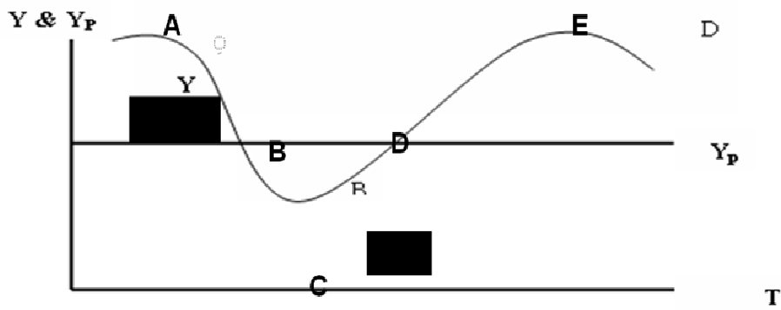

 | الدورات الاقتصادية
D | مرحلة الركود أو الانكماش | - انخفاض الناتج المحلي أو مستوى الدخول  - انخفاض المستوى العام للأسعار  - زيادة معدل البطالة
C | مرحلة الكساد ( قاع الركود ) | تتميز بانخفاض النشاط الاقتصادي إلى أدنى مستوياته
A | مرحلة الانتعاش | - ارتفاع مستويات الدخل أو الناتج والاستخدام  - ارتفاع مستوى الأسعار  - زيادة معدلات الاستثمار والاستهلاك
E | مرحلة الرفاهية ( الازدهار والرخاء) | - ارتفاع مستوى الناتج المحلي إلى أعلى مستوى له  - انخفاض مستوى البطالة إلى أدنى مستوى  - ارتفاع مستوى الأسعار

نظريات الدورات الاقتصادية
النظرية الماركسية (كارل ماركوس ) | تعتبر الدورات الاقتصادية من الظواهر الملازمة (للنظام الرأس مالي )  تمتد جذورها في أعماق :  - علاقات الإنتاج  - نظام التبادل في ( السوق الرأسمالي الحر )
نظرية تشومبيتر ( نظرية الإبداعات ) | ترى أن الإبداعات والمخترعات الجديد تأتي في موجات متلاحقة تطول أحيانا لسنوات تسبب ظهور الدورات الاقتصادية
النظرية الكينزية | تعتبر ( التوقعات ) المصدر الرئيسي للتقلبات الاقتصادية حيث تؤدي إلى التغير في الاستثمار ومن ثم التقلبات الاقتصادية  كلما :  # ( زاد ) الاستثمار ( زاد ) الانتعاش  # ( انخفاض ) الاستثمار ( ادى ) الانكماش والكساد
النظرية النقدية ( ميلتون فريدمان ) | التقلبات في كمية النقود المصدر الرئيسي للتقلبات الاقتصادية  اذا :  # النقود ( زادت ) حجم التعامل السلعي = تضخم  # الكتلة النقدية ( انخفضت ) عن الكتلة السلعية = انكماش
نظرية التوقعات الرشيدة ( روبرت لوكاس) | يقصد بها إمكانية التنبؤ في ضوء المعلومات المتاحة  استناداً إلى النظرية الكلاسيكية الجديدة تعتبر التقلبات غير المتوقعة في ( الطلب الكلي ) المصدر الرئيسي للتقلبات الاقتصادية
تعتبر النظريات الـ 5 كلها حالات خاصة وصدمات جانب العرض الكلي ( حالات نادرة الحدوث ) لماذ ؟
لان من المرجح أن تكون تقلبات ( الطلب الكلي ) هي المسبب الأهم للدورات الاقتصادية .

النظرية العامة للعرض الكلي والطلب الكلي ( او نظرية التوازن ) | النظرية الأكثر شمولاً  حيث يمكن حدوث الركود الاقتصادي بسبب انخفاض العرض الكلي .

المحاضرة الخامسة

العرض الكلي ( GTB)
جميع ما ينتج من سلع وخدمات في الاقتصاد المحلي خلال فتره زمنية ( عادة سنة )

العوامل المحددة للعرض الكلي :
يقيس العرض الكلي كمية الناتج المحلي الاجمالي التي ينتجها الاقتصاد خلال سنة معينة .
تحددها العوامل الـ 3 :
- كمية ( العمل ) ( L )
- كمية ( رأس المال ) ( K )
- ( المستوى التقني ) السائد أو ( التقنية المتاحة ) ( T )

يمكن التعبير عن العوامل بدالة ( الانتاج الضمنية ) :
Y = f ( L , K , T )

العرض الكلي في الأمد البعيد

- يقاس العرض الكلي في الأمد البعيد بـ (كمية الناتج المحلي الإجمالي الحقيقي عند مستوى الإستخدام الكامل )
- شرطا تعادل الناتج المحلي الإجمالي الكامن أو الممكن هو (ثبات كمية رأس المال - و ثبات المستوى التقني )
- الناتج في المدى البعيد مستقل عن مستوى الأسعار نتيجة لتغير (الأسعار والأجور بذات النسبة) ويكون معدل البطالة مساوياً لمعدل ( البطالة الطبيعي )

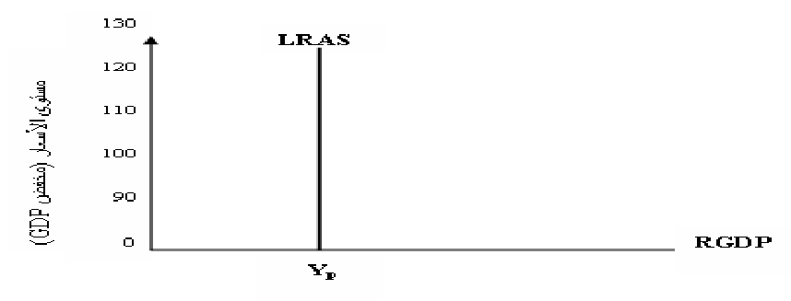

العرض الكلي في الامد القريب

- (العرض الكلي في الأمد القريب) هي الفترة الزمنية التي يتغير فيها الناتج المحلي الإجمالي الحقيقي وبصفة مؤتة فيزيد أو ينقص عن مستوى الناتج المحلي الإجمالي الكامن .
- في المدى القريب يرتفع أو ينخفض معدل (البطالة ) عن معدل (البطالة الطبيعي) نتيجة لـ (جهل العمال بالتغيرات في مستوى الأسعار والأجور الحقيقية )
- يعكس منحنى العرض الكلي في المدى القريب العلاقة ( الموجبة ) بين (مستوى الاسعار ) و ( الناتج المحلي الاجمالي الحقيقي) عند ثبات ( الاجور النقدية ) و ( باقي أسعار عناصر الانتاج )
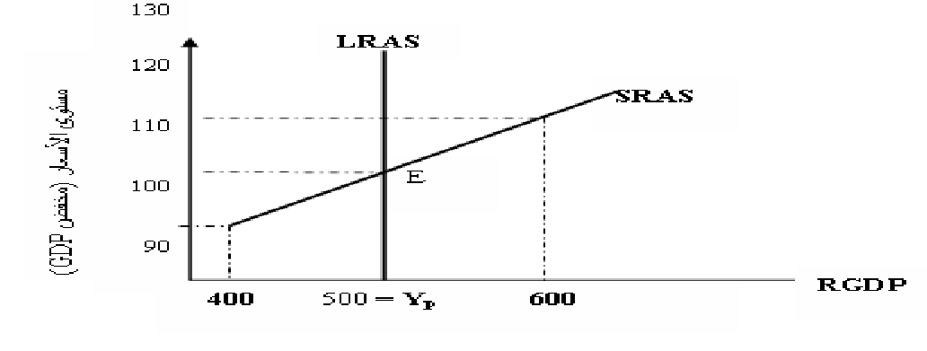

الطلب الكلي
- (الطلب الكلي)هو مايتم طلبه وإستهلاكه من طرف جميع الوحدات الإقتصادية على المستوى الوطني .
- (مهم) يقاس الطلب الكلي بـ (الإنفاق) الكلي وفق المعادلة Y = C + I + G + X – M
- تعبر هذه المعادلة Y = C + I + G + X – M عن (الطلب الكلي )
- إذا كانت الصادرات أكبر من الواردات تكون (حالة صائب في الميزان التجاري)
- إذا كانت الصادرات أقل من الواردات تكون ( حالة عجز في الميزان التجاري)
- (مهم) يعتمد الطلب الكلي على عدة عوامل هي بالأساس محددات مكوناته ، من أهمها :
- مستوى الأسعار
- التوقعات .
- السياسات المالية والنقدية .
- متغيرات الإقتصاد العالمي .

مستوى الأسعار
- كلما أرتفع مستوى الأسعار مع بقاء العوامل الأخرى ثابتة (انخفضت) كمية الناتج المحلي الإجمالي الحقيقي )
- تعزي العلاقة عكسية مابين الناتج المحلي الإجمالي ومستوى الأسعار إلى كل من : (تأثير الثروة) و (تأثير الإحلال)

التوقعات
- تؤدي الزيادة في الدخل المتوقع في المستقبل الى (زيادة الإنفاق) .
- يؤدي إرتفاع معدل التضخم المتوقع في المستقبل الى (التعجيل في الشراء وزيادة الطلب الكلي)
- تؤدي الزيادة في الأرباح المتوقعة في المستقبل إلى (زيادة استثمارات الأعمال في الوقت الحاضر بهدف زيادة الطاقة الإنتاجية لمنشآتهم وبالتالي زيادة الطلب الكلي )

السياسات الاقتصادية :
الغرض منها : تحقيق الاهداف الاقتصادية الكلية

السياسة الاقتصادية | أدواتها وتأثيرها على ( الطلب الكلي )
السياسة الاقتصادية | ايجابي | سلبي
السياسة المالية :  تحكم الحكومة في كل من الضرائب والانفاق الحكومي | الانفاق الحكومي | الضرائب
السياسة النقدية :  تحكم البنك المركزي في عرض النقود بقصد التأثير على الاقتصاد القومي | كمية النقود في الاقتصاد | سعر الفائدة

متغيرات الإقتصاد الكلي .
- تؤثر متغيرات الإقتصاد الكلي على الطلب الكلي من خلال عاملين هما
- (سعر صرف العملة الوطنية ) تأثيره ( سلبي )
- و(مستوى الدخل في الدول الاخرى ) تأثيره ( إيجابي )

الإستهلاك
- (مهم) يعد الإنفاق الإستهلاكي اكبر مكونات إجمالي (الإنفاق) في أي إقتصاد ، ويخصص له الجزء الأكبر من (الدخل) الإجمالي في أي دولة .

دالة الاستهلاك وفق نظرية ( الدخل المطلق ) لــ ( كينز )
للإستهلاك دالة ( موجبة ) في الدخل
- (مهم )يقيس الميل الحدي للإستهلاك التعير في الإستهلاك الناتج عن التغير في (الدخل) بمقدار دينار واحد
.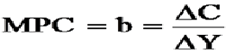

- يقيس الميل الحدي للإدخار ، التغير في الإدخار الناتج عن التغير في (الدخل) بمقدار دينار واحد

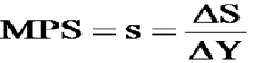

- الميل الحدي المتوسط للإستهلاك (ينخفض) كلما (زاد) الدخل .
الميل المتوسط للإستهلاك = C \ Y

- الميل الحدي المتوسط للإدخـــــار ( يـزداد ) كلما (زاد) الدخل .
الميل المتوسط للإدخار = S \Y

MPC + MPS = 1

لماذا يساوي 1 ؟؟
لأن اذا ماكان في انفاق للدخل نهائي MPC = 0
واذا ماكان في ادخار للدخل نهائي MPS = 1
يعني 0 + 1 = 1

الإستثمار .
- يعتبر الإستثمار المكون الثاني المكمل (للإستهلاك)في النموذج المبسط( للطلب الكلي) في إقتصاد مغلق .
- الإستثمار المستقل (هو الإستثمار المستقل عن التغير في الدخل )
- الإستثمار التابع ( هو الإستثمار التذي يتأثر بالتغيرات التي تطرأ على الدخل)
- تتشخص العوامل المحددة للكفاءة الحدية للإستثمار في :
- الطلب المتوقع .
- التقدم التقني .
- تكاليف الإنتاج ورصيد رأس المال .

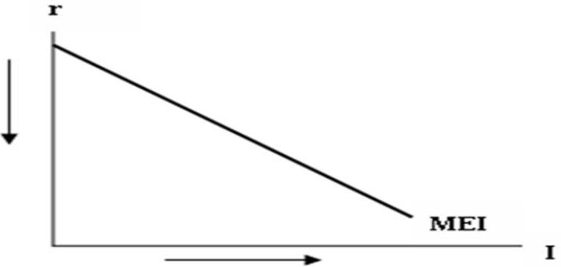

منحنى :
الطلب على الاستثمار أو الكفائة الحدية لرأس المال

يوضح العلاقه العكسية بين معدل العائد المتوقع وإجمالي الاستثمار

المحاضرة السادسة

متى يتحقق توازن الاقتصاد الكلي ؟
قوى الطلب الكلي = قوى العرض الكلي

بماذا يقاس الطلب الكلي ؟
بإجمالي الانفاقات

بماذا يقاس العرض الكلي ؟
بالناتج المحلي الاجمالي الحقيقي

اجمالي الانفاقات تشمل :
- الانفاق الاستهلاكي الخاص ( الاسر )
- الانفاق الاستثماري الخاص ( المؤسسات )
- الانفاق الحكومي ( الحكومه )
- صافي الصادرات

طيب الآن نبقى نعرف مفهووم او كيف نحدد التوازن داخل الاقتصاد الكلي
نبدأ بنموذج افتراضي لإقتصاد مغلق بين قطاعين :
- قطاع عائلي ( الاسر ) وظيفتها ( الاستهلاك )
- قطاع الاعمال ( المؤسسات ) وظيفتها ( الانتاج )
اقتصااد مغلق يعني ماله أي علاقات اقتصادية خارحية لذلك استبعدنا القطاعين :
- الخارجي ( الصادارات والواردات )
- الحكومي ( عدم وجود ضرائب )
وأيضاً نفترض في هذا النموذج المبسط ( الاستثمار ) مستقل عن ( الدخل ) يعني ( لايتأثر ) بتغير الدخل

ماهو الاقتصاد المغلق ؟
اقتصاد لايتعامل مع الخارج في عمليات التصدير والاستيراد يعني ( اقتصاد اكتفاء ذاتي )
اقتصاد اكتفاء ذاتي = ماينتجه يستهلكه ومايستهلكه ينتجه

ماهو شرط التوازن في الاقتصاد المغلق ؟
العرض الكلي ( الدخل ) = الطلب الكلي ( الانفاق )

العرض الكلي = الدخل المحلي الاجمالي ( Y)
الطلب الكلي = الانفاق الاستثماري ( مستقل عن الدخل ) (Ia) & الانفاق الاستهلاكي المخطط (C)

الاستهلاك ( يعتمد ) على الدخل :
C= Ca+by
Ca= جزء من الانفاق الاستهلاكي المستقل عن الدخل ( يعني لو يصل انخفاض الدخل الى الصفر يبقى هذا الاستهلاك كما هو لايتأثر بتغير الدخل )
C= الاستهلاك المعتمد على الدخل
bY= ميل دالة الاستهلاك ( الميل الحدي للإستهلاك ) ( تقيس التغير في الانفاق الاستهلاكي عندما يتغير الدخل بمقدار دينار واحد )

B = C\Y قبل السي والواي علامه الدلتا ( متغير )

يعني يتحقق التوازن الاقتصادي في هذا النموذج عندما :
Y = C + Ia

الدخل المحلي الاجمالي = الانفاق الاستهلاكي المخطط + الانفاق الاستثماري المخطط ( المستقل ) يعني ( ثابت ) لايتأثر بتغير الدخل

أيضاً هناك شرط آخر لتوازن الاقتصاد الكلي في الاقتصاد المغلق وهو :
الادخار = الاستثمار
نعيد ترتيب معادلة التوازن السابقة
Y= c + Ia
بإعادة صياغتها
Y – c = Ia
الطرف اليسار (Y-c) = يقيس الادخار المخطط ويمثل أحد مكونات ( التسرب )
الطرف الايمن ( Ia) = يمثل الاستثمار المخطط ويمثل أحد مكونات ( الحقن )

بصيغه اخرى ايضاً :
S= Ia
S= الادخار
Ia= الاستثمار المستقل او المخطط

الآن ركزو معي بالجدول ( 6-1) تحديد مستوى الدخل التوازني في الاقتصاد المغلق

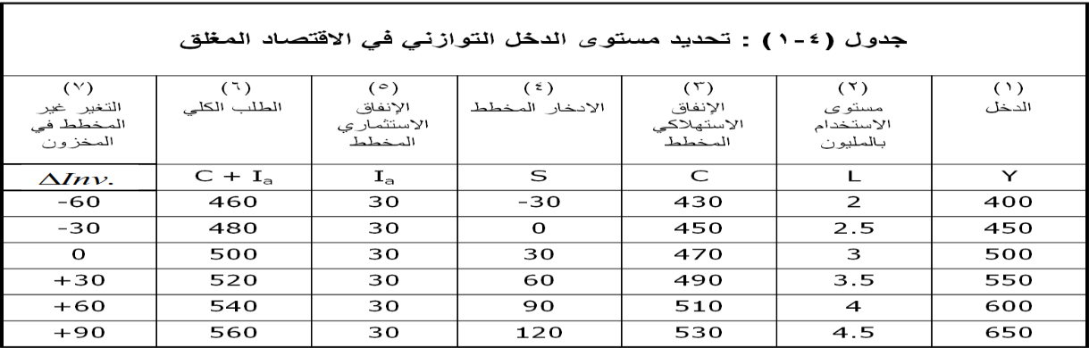

.....

الجدول مقسم الى اعمدة مرقمة وكل عمود يمثل لنا حااجة تدخل في تحديد توازن الاقتصاد المغلق ( ادري فاهمين هاذي بس لابد من الحركاات بالشرح يعني اني ^^ )

1 : الدخل (Y)
2: مستوى الاستخدام ( بالمليون ) (L)
3 : الانفاق الاستهلاكي المخطط ( C)
4 : الادخار المخطط (S) = الدخل(Y) – الانفاق الاستهلاكي المخطط (C)
5 : الانفاق الاستثماري المخطط ( Ia)
6 : الطلب الكلي ( C + Ia)= الانفاق الاستثماري المخطط (Ia) + الانفاق الاستهلاكي المخطط (C)
7 : التغير في المخزون المخطط ( Inv.) علامه الدلتا ( المثلث ) تكون قبلها بس ماعرفت كيف اكتبها لكم

الان هاذي كأنها معادلات نحفظها ونحفظ الرموز

عشان نعرف اثر التغير في العرض الكلي والطلب الكلي على كلاُ منها

.....

نلاحظ الارقام في العمود ( 1) & ( 2 ) الدخل ومستوى الاستخدام بينهم علاقه طرديه لأن زيادة الدخل أو ( الناتج المحلي ) تؤدي إلى زيادة الاستخدام

والعمودين ( 3 ) & ( 4 ) الاستهلاك والادخار ايضاَ العلاقيه بينهم وبين الدخل علاقه طرديه لأن زيادة الدخل تؤدي الى زيادة الاستهلاك والادخار

اما الاسثتمار ثاابت ... لماذا ؟ على افتراض ان الخطط الاسثتمارية للمنشآت ( مستقلة ) عن مستويات الدخل والانتاج المحليه

العمود ( 6 ) عبارة عن مجموع الاستهلاك والاستثمار المخططين

العمود ( 7 ) التغير غير المخطط في المخزون ( يعتبر في الحسابات ( القومية ) جزء من ( إجمالي الاستثمار )

متى يحدث التغير غير المخطط في المخزون ؟
في حالات عدم توازن الاقتصاد :
- زيادة ( العرض الكلي )على ( الطلب الكلي ) :::: يزداد التغير غير المخطط في المخزون
- زيادة ( الطلب الكلي ) على ( العرض الكلي ) ::::: ينقص التغير غير المخطط في المخزون

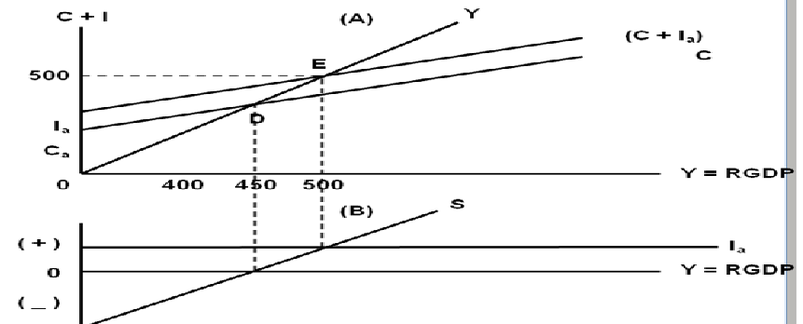

باقي المنحنيات اقرأو المكتوب تحتها ملخص المكتوب :
اذا كان
الدخل = الانفاق
يعني ان
الادخار = الاستثمار
هذا في المنحنى الاول
اما المنحنى الثاني
اذا كان
الاستهلاك = الدخل
يعني ان
الادخار = صفر

......

يقول لك ( الاستثمار ) يعتبر المكون الرئيسي لــ ( الانفاق المستقل ) >>>هنا موضع سؤال ركزو عليه
في النموذج السابق المبسط بين قطاعين افترضنا ان المتغيرات مستقلة عن الدخل
يعني ان المتغيرات ( لاتتأثر ) بتغير مستوى الدخل وانما ( تؤثر) في الدخل

وبما انها تؤثر على الدخل يعني الاستثمار اذا ( زاد ) بقدر معين سيؤدي هذا إلى ( زيادة مضاعفة ) في الدخل الاجمالي
وذلك لإستجابه الاستهلاك للزيادة في الدخل المترتبة على زيادة الاستثمار
طيب...
زيادة الانفاق الاستثماري : تولد دخول جديدة .. لمن ؟ لمنتجي السلع الاستثمارية والعاملين والموردين في هذا القطاع

تؤدي زيادة الدخول إلى زيادة الانفاق الاستهلاكي بما يتناسب مع الميل الحدي للإستهلاك ( MPC) وبعدين تتولد عندنا دخول ثانيه جديدة ننفق الجزء الاكبر منها وندخر الباقي من الدخل ويجون ناس غيرنا ويقترضون ماتم ادخاره وهكذا

يزيد الانفاق ويزيد الدخل ويزيد الانفاق ويزيد الدخل .... إلى أن يصل الاقتصاد الى توازن جديد

في التوازن الجديد يكون عندنا

الادخار المخطط = الاستثمار المخطط

والاثر النهائي لأي زيادة في ( الاستثمار المستقل ) أو ( الاستهلاك المستقل ) على ( الناتج ) و( الدخل ) يكون ( أضعاف ) حجم الزيادة في الانفاق

طيب كيف نقيس أثر الزيادة في الانفاقات المستقلة على الدخل ؟

اولاً شئ نشتق ( مضاعف الانفاق المستقل )
كيف نشتقه ؟ بصياغة شرط التوازن ومكوناته ( شرط التوازن في اقتصاد مغلق مكون من قطاعين )

.....

معادلة شرط توازن الاقتصاد
Y = C + Ia
ناخذها حبه حبه اول شئ C
C = Ca + bY
والثانيه I
I = Ia

الاستهلاك دالة موجبة في الدخل ( يعني علاقه طرديه بين الاستهلاك والدخل )
والاستثمار مستقل عن الدخل
ناخذ المعادلة الثانية والثالثة في المعادلة الاولى ونحصل على :
Y = Ca + bY + Ia
الميل الحدي للإستهلاك ننقله للطرف الثاني يكون كذا
Y – bY = Ca + Ia
طيب وبعدين الـY عندنا ثنتين يصير بينهم شئ بس مادري وش يسموونه بالضبط لكن اعرف انو بالنهااية الناتج يطلع 1
وتصير المعادلة كذا
Y ( 1-b)= Ca + Ia
الان نرجع الميل الحدي للإستهلاك بعد مالعبنا بحسبته نرجعه بيت اهله لكن يرجع مكسر ياحراام

Y = 1\1-b *)( Ca + Ia )

المعادلة السابقه مترجمه بالعربي
الدخل المحلي الاجمالي = واحد صحيح تقسيم وااحد ناقص الميل الحدي للإستهلاك ( او للإدخار ) ضرب مجموع الانفاقات المستقلة

طيب اذا صار في تغير في الانفاقات المستقله ونبقى نعرف اثرها على التغير في الدخل المحلي الاجمالي نعيد كتابة المعادلة السابقة

هي نفسها تكتب لكن اما الدخل والانفاقات نكتب علامه الدلتا ( المثلث )

طيب عندنا حاله اخرى وهي ( زيادة ) الاستهلاك المستقل و( ثبات ) الاسثتمار كيف راح تكون الصيغة ؟
نفس الصيغة السابقة لكن بدون مانكتب الاستثمار نلغيه لان حنا نبقى نحسب اثر التغيرات والثابت ماله فايدة
Y = 1\1-b ( Ca) ولاتنسون علامه المتغير الدلتا ( المثلث ) امام الدخل والاستهلاك

وعلى حسب الصيغة السابقة ممكن نكتب معادلة المضاعف ( M) :
M = Y\Ca = 1\1-b
وكالعادة لاتنسون الدلتا لان نتكلم عن متغيرات

وكذلك لو نبقى نقيس أثر التغير في الاستثمار على الدخل ( نلغي الاستهلاك في هاذي الحالة ) تكون المعادلة :
Y \ Ia = 1\1-b علامة الدلتا امام الدخل والاستثمار
( الزيادة ) في الاستثمار تؤدي الى ( زيادة أكبر ) في الدخل والناتج
( الانخفاض ) في الاستثمار تؤدي الى ( انخفاض اكبر ) في الدخل والناتج

بدايه المحاضره السادسة كنا نشتغل على قطاعين لتحديد الدخل التوازني في اقتصاد مكون من قطاعين ( عائلي , الاعمال )

الآن نحدد الدخل التوازني في اقتصاد مكون من ثلاث قطاعات ( العائلي , الاعمال , حكومي )

القطاع الحكومي يؤثر في الاقتصاد الكلي عن طريق :
- الانفاق الحكومي ( الاستهلاكي , الاستثماري )
- الضرائب, تفرضها الحكومة على :
- القطاع العائلي ( ضريبة الدخل )
- قطاع الاعمال ( ضريبة أرباح الأعمال وضرائب الانتاج أو المبيعات )
- الاعانات التي تقدمها الحكومة للقطاعين

الآن في هذا النموذج للإقتصاد المكون من 3 قطاعات راح نفرض انو الحكومة الضريبة الوحيدة اللي طلبتها او فرضتها هي ( ضريبة نسبية ) على ( الدخل الشخصي )
فرضت الضريبه النسبيه بمعدل ( t) على الدخل الشخصي ( يعني يتم اخذ نسبة من دخلنا الشخصي او دخل الفرد كضريبة )

وايضاً سنفرض أن الاستثمار مستقل عن الدخل
والانفاق الحكومي هو برضو مستقل عن الدخل

مع هذه الافتراضات وفي هذه الحالة ستكون معادلة شرط توازن الاقتصاد كالتالي :
Y= C + Ia + G
كتذكير نعلمكم كل رمز ماذا يمثل
Y = الدخل
C = الانفاق الاستهلاكي
Ia= الاستثمار المستقل عن الدخل
G= الانفاق الحكومي

يعني أن شرط توازن الاقتصاد يتطلب :
الدخل = الانفاق الكلي ( الانفاق الاستهلاكي الخاص , والاستثماري الخاص , والحكومي )

وهناك شرط بديل لتوازن الاقتصاد وهو :
مجموع ( التسربات ) = مجموع ( الحقن )
(S + T ) = ( I + G )
التسربات تضم :
- الادخار
- الضريبة
( لايتاح للأفراد إنفاقهما مباشرة وإنما يعاد ( حقنها ) عن طريق :
- قطاع الاعمال ( ينفق على الاستثمار من ( المدخرات )
- القطاع الحكومي ( ينفق من حصيلة الضرائب المختلفة )

وممكن ان نصف الاقتصاد في هذا النموذج بعدة معادلات سنذكرها

اولاً نذكر دالة الاستهلاك
C = Ca + b ( Y – T )
مقدار الضريبة النسبية
T = t Y
مقدار الانفاق الحكومي
G = Ga
دالة الاستثمار
I = Ia
ولو عوضنا بكل واحدة في معادلة شرط توازن الاقتصاد :
Y = C + Ia + G
بتطلع عندنا عمليات ومعادلات كثيرة ورياضيات وضرب وكسوور وازمة بتدوخكم اكثر لذلك اختصرها علينا وطلع لنا هذه المعادلة ( معادلة دخل التوازن ) :
Y = 1\1-b+bt * ( Ca + Ia + Ga )
بين قوسين تظهر لنا الانفاقات المستقلة

ممكن ان نصيغ مضاعف الانفاقات المستقلة في وجود الضريبه النسبية كالتالي :
Y = 1\1-b+bt * ( Ca (or) Ia ( or ) Ga )
هنا علامة دلتا قبلهم كالعادة ^^

من المعادلة السابقة نصيغ معادلة الإنفاق المستقل في هذا النموذج كالتالي :
M = Y \ Ca ( or) Ia( or) Ga = 1\1-b+bt
وهنا برضو علامه المتغير الدلتا ( المثلث ) قبل الدخل

يعني شبيه بنموذج اقتصاد مكون من قطاعين لكن الفرق انو هنا اضفنا قطاع جديد وهو ( الحكومي ) واضفنا ( الضرائب ) لان الحكومة هي اللي تفرضها

شرطي توازن الاقتصاد :
- الدخل المحلي الاجمالي = الانفاق على الناتج المحلي الاجمالي
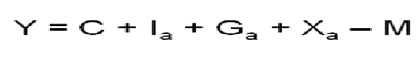
- مجموع التسربات = مجموع الحقن

التسربات :
هي المبالغ التي ( تسرب ) من الناتج المحلي الوطني بطريقة قانونية .
مثل :
الصادرات
الحقن :
التي تضاف إلى الاقتصاد الكلي الوطني , وهي ما ( يأتي ) به المواطنين الذين يشتغلون في الخارج

نظرية المعجل للإستثمار :
التغيرات في الدخل المحلي الاجمالي تؤدي إلى تغيرات ( أكبر ) في الطلب على السلع الرأس
يقاس المعجل بـ ( معامل رأس المال ) وهو عبارة عن ( حجم الاستثمار الصافي الناتج عن التغير في الدخل أو الناتج المحلي الاجمالي

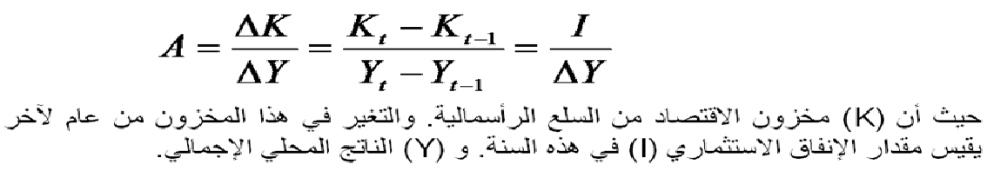

التوازن دون مستوى الإستخدام الكامل .
- أرتكزت نظرية كينز على مبدأين هما:
- أن الطلب الكلي يولد العرض الكلي .
- أن الأجور والأسعار وسعر الفائدة بطيئة الموائمة وليست فورية الموائمة .

الفجوة التضخمية
- تحدث الفجوة التضخمية في المدى القريب عندما ( يزيد الطلب الكلي عن العرض الكلي) عند مستوى الإستخدام الكامل .
- يعرف التضخم بأنه ( الإرتفاع في المستمر العام لأسعار جميع السلع والخدمات في بلد معين من فترة زمنية إلى أخرى )
- العوامل التي يحدث بها التضخم هيا :
- تفوق الطلب على العرض.
- إرتفاع الأسعار .
- تقاس الفجوة التضخمية بـ (الفرق بين الناتج المحلي الفعلي والناتج المحلي الممكن)
الفجوة الإنكماشية
- تحدث الفجوة الإنكماشية في المدى القريب نتيجة لـ (إنخفاض الطلب الكلي حيث ترتفع البطالة وينخفض المستوى العام للاسعار )
التضخم الركودي
- يحدث التضخم الركودي نتيجة لـ (انخفاض العرض الكلي بسبب زيادة تكاليف الإنتاج ونقص الأرباح )

......

نقاط سريعة

السياسة النقدية
- الهيئة الإقتصادية على المستوى الكلي التي تكلف بتنفيذ السياسة النقدية هي (البنك المركزي)
- بدأ ظهور البنوك المركزية في العالم خلال (النصف الثاني من القرن السابع عشر)
- منح هذه البنوك صلاحية إصدار العملية فقط خلال ( القرن التاسع عشر)
- حصر الإصدار النقدي فقط في (البنوك المركزية)
- يقوم البنك المركزي بـ ( ممارسة الرقابة النقدية على البنوك التجارية وغيرها من المؤسسات)
- من الأهداف الاقتصادية الكلية التي يقوم بها البنك المركزي :
- إدارة الكمية النقدية بما يتناسب مع الكتلة السلعية .
- تحقيق الإستقرار الإقتصادي .
- خفض معدل البطالة .
- ضمان النمو الإقتصادي المضطرد.

وظائف البنك المركزي
- تنفيذ ومتابعة المعاملات والإلتزامات النقدية والمالية الحكومة على المستويين الداخلي والخارجي
- إصدار العملة الوطنية .
- قبول ودائع البنوك التجارية.
- التحكم في كمية النقود المعروضة .

